小车视频服务器运行流程：

<1>小车上电，连接小车无线网。

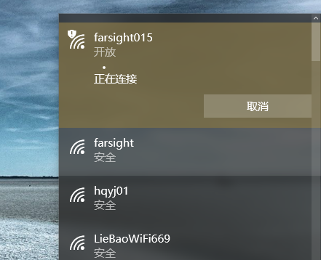

<2>打开小车配套的虚拟机

该虚拟机用户名和密码如下

|  |  |
| --- | --- |
| 用户名 | 密码 |
| Linux | 1 |
| Root | 1 |

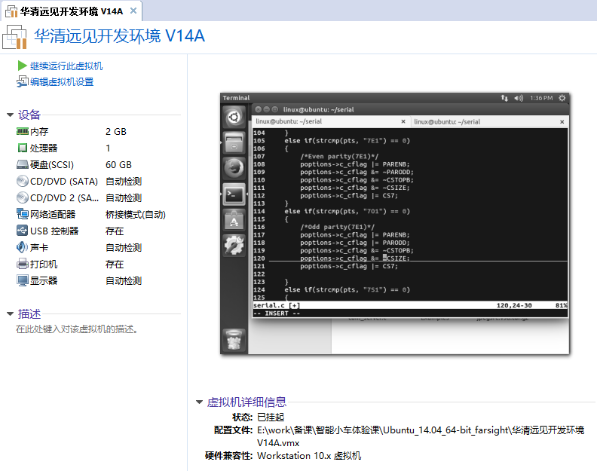

<3>连通网络

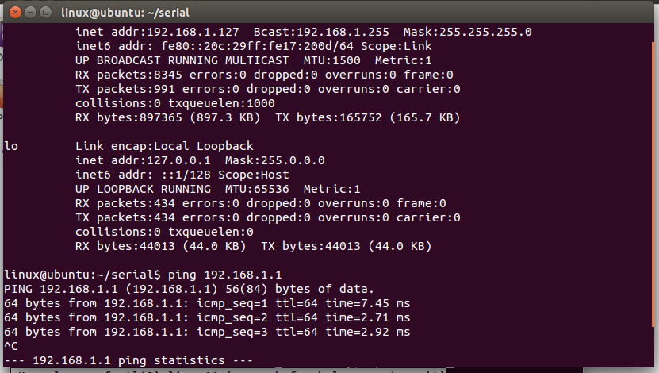

<4>准备视频服务器的可执行文件

用mips的交叉编译工具编译该文件。该文件在CAR_code文件夹下。将其拷贝到当前用户的home路径中。

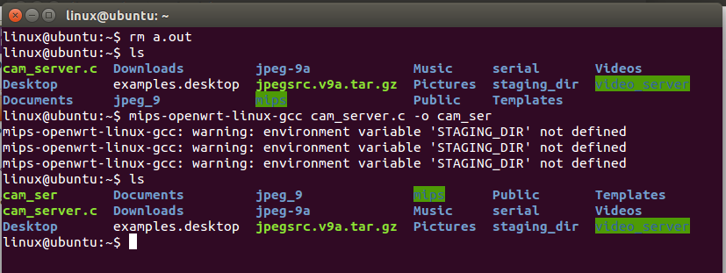

为了避免Linux虚似机的环境问题引起不必要的问题，在编译的时候可以采用如下方法

mips-openwrt-linux-gcc cam_server.c -static -o cam_ser

<5>通过SSH远程登陆openwrt系统(root用户的密码为：1)

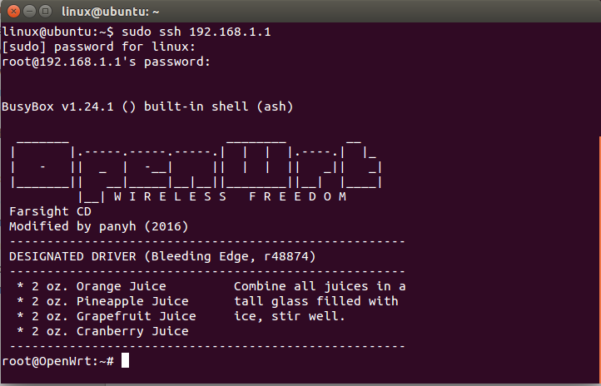

如果执行sudo ssh 192.168.1.1 没有进入OpenWrt 执行下面指令

linux@ubuntu:~/car_video$ sudo ssh 192.168.1.1

linux@ubuntu:~/car_video$ sudo ssh-keygen -f "/root/.ssh/known_hosts" -R 192.168.1.1

友情提示：车号40到47车的密码是：admin 其他是1

<6>进入该系统的根目录，并创建一个名为mycamser的文件夹。

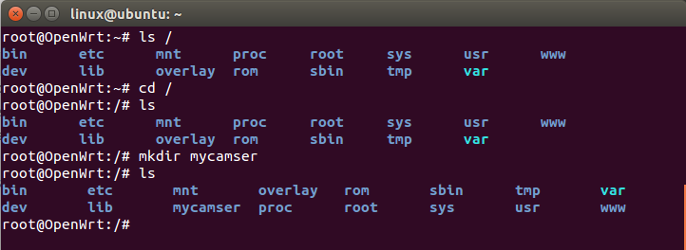

<7>将编译生成的cam_ser通过SCP拷贝到路由板上/mycamser中。

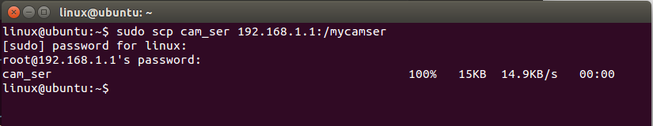

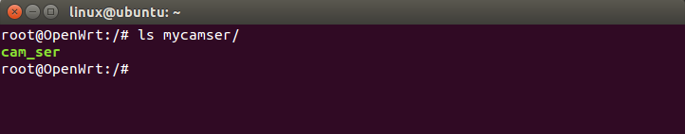

<8>确定拷贝成功后，将原本运行着的视频服务关掉。

先通过ps命令找到视频服务的进程，mjpg_streamer

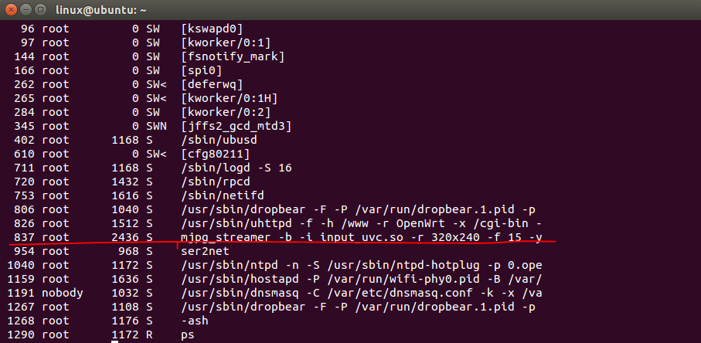

再通过kill -9命令杀死该进程。

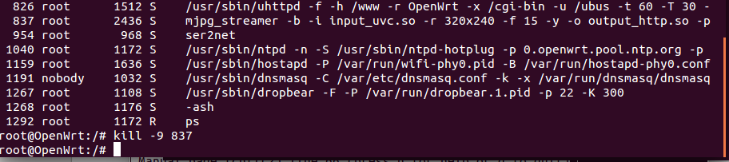

此时便没有进程再占用/dev/video0设备。

<9>然后运行我们编好的视频服务器cam_ser

如果视频服务器跑不起来，请将文件拷贝到/usr/sbin/目录下

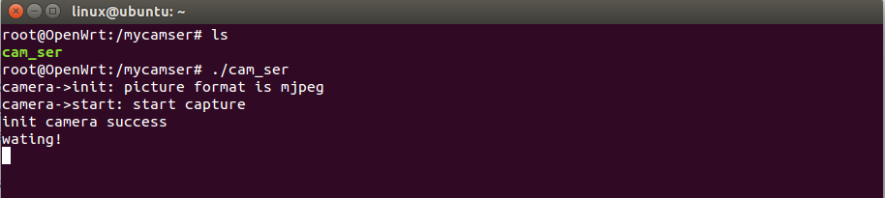

此时，视频服务已然开启。

<10>然后我们将CAR_code/cam_client拷到非中文路径下，使用qt运行。注意：客户端要和视频服务器在同一网段。

<11>运行客户端程序，并将IP设置为：192.168.1.1(路由板IP)，端口号设置为：8888

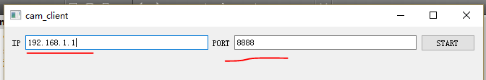

<12>点击START按钮，我们就可以看到摄像头采集到的视频信息。

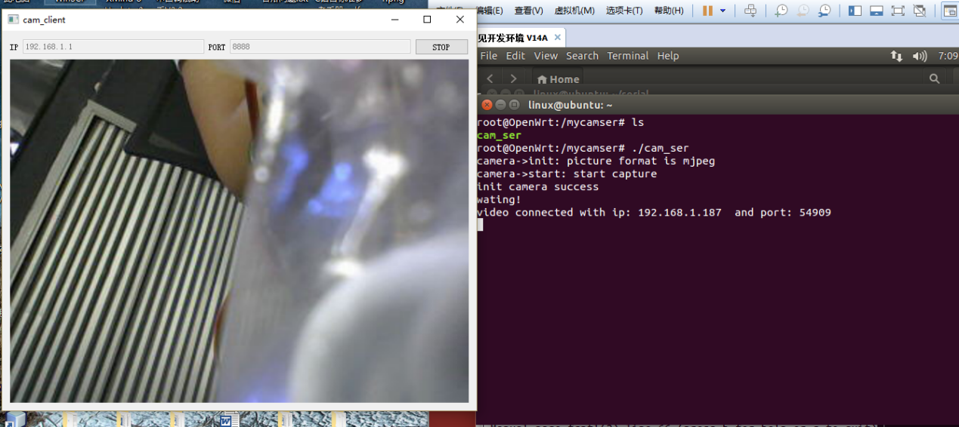

温馨提示：ssh和scp需要root权限执行。